Β. 1.5. Μέτρηση, σύγκριση και ισότητα γωνιών

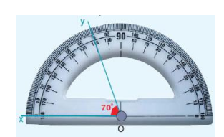
 Η μέτρηση των γωνιών γίνεται με το μοιρογνωμόνιο

Μονάδα μέτρησης των γωνιών είναι η
μοίρα, που γράφεται: π.χ. 40^{ο}.

Κάθε γωνία έχει μοναδικό μέτρο που εξαρτάται μόνο από το «άνοιγμα» των πλευρών της και όχι από το μήκος των πλευρών της.
1
2

Ποια είναι η μεγαλύτερη γωνία ;;;;
1
Η

Σχηματίζω γωνία με μοιρογνωμόνιο https://www.geogebra.org/m/OYWSrS7m
Μετράω γωνίες https://www.geogebra.org/m/xHIB0HA4

Sos
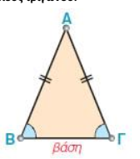
Οι προσκείμενες γωνίες στη βάση ισοσκελούς τριγώνου είναι ίσες

